注：利用Python自带的digits手写数据集（一共有1797个8*8像素的数据和1797标签）
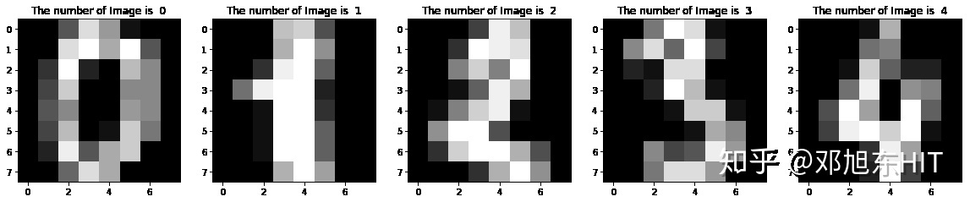1797个数据和1797标签
一： Python 转数字矩阵为图像：
>>>import numpy as np
>>>import matplotlib.pyplot as plt
>>>x=np.array([[ 0, 0, 5, 13, 9, 1, 0, 0],
[ 0, 0, 13, 15, 10, 15, 5, 0],
[ 0, 3, 15, 2, 0, 11, 8, 0],
[ 0, 4, 12, 0, 0, 8, 8, 0],
[ 0, 5, 8, 0, 0, 9, 8, 0],
[ 0, 4, 11, 0, 1, 12, 7, 0],
[ 0, 2, 14, 5, 10, 12, 0, 0],
[ 0, 0, 6, 13, 10, 0, 0, 0]])
>>>plt.imshow(x)
>>>plt.show()

二：Python 转图片为数字矩阵
>>from PIL import Image
>>import numpy as np
>>image_dir = r"E:/image_8.png"
>>x = Image.open(image_dir) #打开图片
>>data = np.asarray(x) #转换为矩阵
>>print(data.shape) #输出矩阵
>>image = Image.fromarray(data) #再将之前的矩阵转换为图片
>>image.show()
三：利用neural network 识别数字图像。
>>> from sklearn import datasets # 加载python数据集
>>> digits = datasets.load_digits() # 加载手写数字数据集
>>> feature = digits.data # 创建特征矩阵
>>> target = digits.target # 创建目标(标签）向量
>>> print(feature[0]) # 查看第一个样本数据
[ 0. 0. 5. 13. 9. 1. 0. 0. 0. 0. 13. 15. 10. 15. 5. 0. 0. 3.
15. 2. 0. 11. 8. 0. 0. 4. 12. 0. 0. 8. 8. 0. 0. 5. 8. 0.
0. 9. 8. 0. 0. 4. 11. 0. 1. 12. 7. 0. 0. 2. 14. 5. 10. 12.
0. 0. 0. 0. 6. 13. 10. 0. 0. 0.]

>>> feature[0]
array([[ 0, 0, 5, 13, 9, 1, 0, 0],
[ 0, 0, 13, 15, 10, 15, 5, 0],
[ 0, 3, 15, 2, 0, 11, 8, 0],
[ 0, 4, 12, 0, 0, 8, 8, 0],
[ 0, 5, 8, 0, 0, 9, 8, 0],
[ 0, 4, 11, 0, 1, 12, 7, 0],
[ 0, 2, 14, 5, 10, 12, 0, 0],
[ 0, 0, 6, 13, 10, 0, 0, 0]])
>>>x=feature[100] #提取第100条样本
>>>x=np.array([ [0., 0., 0., 2., 13., 0., 0., 0.], [0., 0., 0., 8., 15.,
0., 0., 0.], [0., 0., 5., 16., 5., 2., 0., 0.], [0., 0.,
15., 12., 1., 16., 4., 0.], [0., 4., 16., 2., 9., 16., 8.,
0.], [0., 0., 10., 14., 16., 16., 4., 0.], [0., 0., 0., 0.,
13., 8., 0., 0.], [0., 0., 0., 0., 13., 6., 0., 0.]]) #转化为数字矩阵
>>> plt.imshow(x) #显示图片
>>> plt.show() #显示图片

>>> from sklearn.neural_network import MLPClassifier # 加载neural network
>>> from sklearn.model_selection import train_test_split # 加载数据分割器
>>> X_train,X_test,y_train,y_test=train_test_split(feature,target,test_size=0.25,random_state=1)

# 拆分数据集 测试集占25%

>>> mlp=MLPClassifier(solver='lbfgs',hidden_layer_sizes=[10,3],random_state=0)
# 以下搭建neural network 两个隐层一层10个神经元，一层3个神经元
>>> mlp.fit(X_train,y_train) # 利用拆分数据训练neural network
>>> score=mlp.score(X_test,y_test) # 评估模型
>>> score
0.08666666666666667 #评分较差

#重新搭建neural network

>>> mlp=MLPClassifier(solver='lbfgs',hidden_layer_sizes=[5,1],random_state=0)
>>> mlp.fit(X_train,y_train)
MLPClassifier(hidden_layer_sizes=[5, 1], random_state=0, solver='lbfgs')
>>> score=mlp.score(X_test,y_test)
>>> score
0.08666666666666667 #评分较差

# 重新搭建
>>> mlp=MLPClassifier(solver='lbfgs',hidden_layer_sizes=[20,8],random_state=0)
>>> mlp.fit(X_train,y_train)
>>> score=mlp.score(X_test,y_test)
>>> score
0.9355555555555556 #评分较好

#自己设计一个8*8像素的手写字体“1”

>>> test_digit_1=np.array([[0, 0, 0, 9, 11, 0, 0, 0],
[0, 0, 0, 15, 10, 0, 0, 0],
[0, 0, 0, 15, 14, 0, 0, 0],
[0, 0, 0, 15, 14, 0, 0, 0],
[0, 0, 0, 14, 14, 0, 0, 0],
[0, 0, 0, 15, 13, 0, 0, 0],
[0, 0, 0, 15, 14, 0, 0, 0],
[0, 0, 0, 15, 15, 0, 0, 0]])

>>>plt.imshow(x)

>>>plt.show()
>>>test_1=[[0, 0, 0, 9, 11, 0, 0, 0,
0, 0, 0, 15, 10, 0, 0, 0,
0, 0, 0, 15, 14, 0, 0, 0,
0, 0, 0, 15, 14, 0, 0, 0,
0, 0, 0, 14, 14, 0, 0, 0,
0, 0, 0, 15, 13, 0, 0, 0,
0, 0, 0, 15, 14, 0, 0, 0,
0, 0, 0, 15, 15, 0, 0, 0]]
>>> mlp.predict(test_1) #利用训练好的BP neural network 预测

array([1]) #正确预测为“1”

四：利用neural network 识别手写数字图像。
>>image_dir = r"E:/my_1.png"
>>x = Image.open(image_dir) #打开图片
>>data = np.asarray(x) #转换为矩阵
>>print(data.shape)

五：关于卷积操作

李永乐 卷积神经网络
https://www.ixigua.com/6937948172207522307?wid_try=1

卷积神经网络结构示意图：
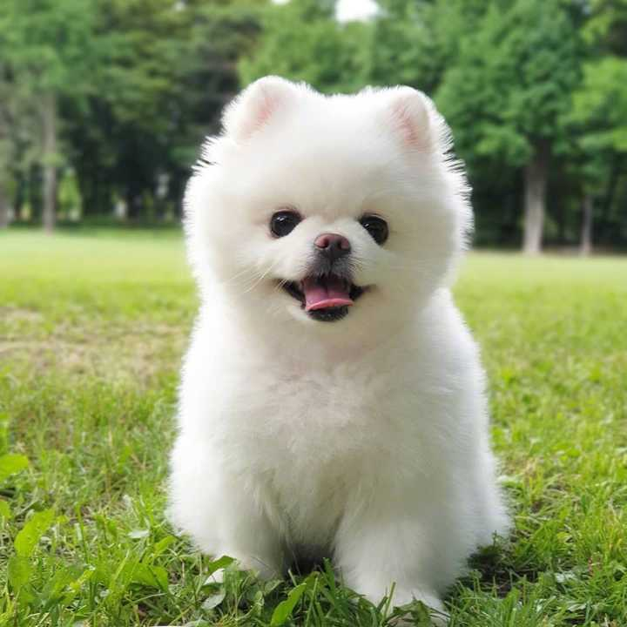
池化
pooling
convolution
8×8图片
3个3×3卷积核
6×6特征图
3×3特征图
1个3×3卷积核
分类结果

